22. Bad Füssinger Kulturfestival:
„The Magic of Queen” trifft
auf die Großen der bayerischen Politik

Große Bühne für besonderen Musik-, Show-, Kabarett- und Kinogenuss zwischen den Thermen: Das 22. Bad Füssinger Kulturfestival überrascht vom 17. September bis 16. Oktober mit rund 20 besonderen Veranstaltungs-Höhepunkten. / Start des Vorverkaufs am 1. September

Bad Füssing - Seit seiner Premiere im Jahr 2000 hat sich das Kulturfestival in Deutschlands beliebtestem Kurort Bad Füssing einen Spitzenplatz im Bayerischen Kulturkalender erobert. Heute zählt es zu den Highlights im Kulturleben Niederbayerns. Das Festival 2021 ist eine Reise durch viele Musikepochen: Sie führt von der Orchestermusik des Barocks mit den berühmten Münchner Symphonikern über Evergreens aus der Zeit von Rock ,n' Roll, Funk und Jazz, einem Best of von Queen bis hin zu Elton Johns größten Hits.

Ein Festival mit internationaler und bayerischer Würze
Es sind dazu die Großen der weiß-blauen Kulturlandschaft, die dem diesjährigen Festival auch eine bayerische Würze geben: vom Kabarettisten Wolfgang Krebs bis hin zum Münchner Songwriter, Gitarrist und Sänger Phil Höcketstaller, besser bekannt unter seinem Künstlernamen „Hundling“.

Das Bad Füssinger Kurorchester eröffnet das Festival am 17. September mit einer Hommage an die Frauen. Auf dem Programm stehen unter anderem Kompositionen von Johann Strauß, Wolfgang Amadeus Mozart, Fred Raymond, Theo Mackeben und Peter Tilch. Mit „City of Stars“ gastiert das „YOLOduo“ am 23. September. Alle Arrangements dieses Pianokonzerts stammen von den beiden Pianistinnen Maria Kovalevskaya und Natalia Maximova.

Auf dem Programm stehen bekannte Songs von ABBA, den Beatles, Stücke von Yann Tiersen, Lady Gaga, Filmmusik aus Lalaland, Tango Libertango von Astor
Piazzolla und vieles mehr. In einer klassischen Big-Band-Besetzung mit Saxofonen, Posaunen, Trompeten, Keyboard, Bass und Schlagzeug spielt das Bundespolizeiorchester München am 24. September Evergreens aus der Glenn Miller Zeit über
Rock ‚n' Roll, Funk und Jazz.

Einer der besten Queen-Interpreten Europas zu Gast
Wie keine andere Band stand Queen mit ihrem charismatischen Frontmann Freddie Mercury für großartiges Entertainment, unglaubliche Bühnenpräsenz und kompromisslose Hingabe. Seit Jahren zählt Markus Engelstaedter mit seiner vier Oktaven Stimme bei Publikum und Presse zu den besten Queen-Interpreten Europas. Termin für „The Magic of Queen – Classic“ ist der 25. September.

Der britische Künstler Donovan Aston hat sich mit seiner Live-Show „One Voice – One Piano – an evening of Elton John’s Greatest Hits“ einen langehegten Traum erfüllt. Er will das Bad Füssinger Publikum am 30. September mit viel Gefühl in der Stimme und Klassikern wie „Candle in the Wind“, „Your Song“, „Rocket Man“ und „Can You Feel the Love Tonight“ begeistern. Ein weiteres klassisches Highlight folgt dann am 1. Oktober: mit dem Symphoniekonzert „Orchestermusik des Barocks“ der Münchner Symphoniker.

Verwandlungskünstler Wolfgang Krebs zu Gast
Kabarett-Liebhaber dürfen sich auf das Gastspiel von Wolfgang Krebs mit seinem Stück „Vergelt’s Gott!“ am 3. Oktober freuen.

Einmal mehr stellt das Kurorchester Bad Füssing mit „Life is a cabaret“ seine Vielfältigkeit mit einem bunten Strauß beliebter Musicalmelodien am 7. Oktober unter Beweis.

Mit seinen Songs begibt sich der Münchner Songwriter, Gitarrist und Sänger Phil Höcketstaller, besser bekannt als „Hundling“, in Bad Füssing am 8. Oktober auf eine Reise von den Giesinger Isarauen über das Glockenbachviertel und das Olympiastadion hinaus in die große, weite Welt.

Hundling paart original Münchner Schmäh mit Weltläufigkeit zu einer großen philosophisch-tanzbaren Universalparty zum Mitgrooven.

Ein Abend mit Ausnahmegitarrist Maximilian Mangold
Das renommierte Musikmagazin „Fono Forum“ adelte ihn als einen „der im Augenblick künstlerisch interessantesten deutschen Gitarristen“: Maximilian Mangold. Am 9. Oktober stellt er sein Programm „Saitenzauber von Barock bis Tango“ im übernachtungsstärksten Heilbad Europas vor.

Jazz und Swing waren die vorherrschenden Musikstile der 1920-er bis 1940-er Jahre. Das Ensemble „JazzPresso“ aus Salzburg hat sich dieser Musiktradition verschrieben. Es gastiert mit „Its' Wonderful!“ am 15. Oktober und lässt unvergessene Melodien von George Gershwin, Seymour Simons oder auch Duke Ellington erklingen.

„Wiener Blut“ mit der Operettenbühne Wien
Klassisches Musiktheater steht zum Abschluss des Kulturfestivals am 16. Oktober auf dem Programm. Die renommierte „Operettenbühne Wien“ zeigt die Strauß-Operette „Wiener Blut“. Für die Jüngsten steht das Kindertheater „Feuerwehrmann Sam Live! Das große Campingabenteuer“ (5. Oktober) auf dem Spielplan. Ausgewählte Kinoklassiker bringt die Filmgalerie Bad Füssing in der Reihe „Mythos Greta Garbo“ auf die Leinwand: „Kameliendame“ (22. September), „Königin Christine“ (29. September) und „Anna Karenina“ (6. Oktober). In der diesjährigen Begleitausstellung zeigt der Künstler Helmuth Hager eine Auswahl seiner Werke. Die Ausstellung
(18. September bis 15. Oktober) trägt den Titel „Wandlungen. Von der Gegenständlichkeit zum abstrakten Minimalismus“.

Karten ab 1. September erhältlich
Karten zu allen Veranstaltungen gibt es ab 1. September beim TicketService des Kur- & GästeService Bad Füssing, telefonisch unter 08531/975-522 oder im Internet unter www.badfuessing.com/Kulturfestival. Aktuelle Informationen über die derzeit gültigen Corona-Regeln für Veranstaltungen finden Besucher unter www.badfuessing.de

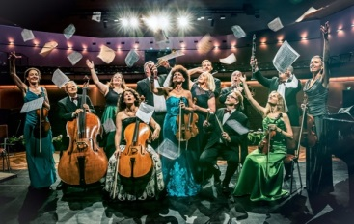

Das Bad Füssinger Kurorchester eröffnet das Festival am 17. September mit einer Hommage an die Frauen. Foto: Kur- & GästeService Bad Füssing

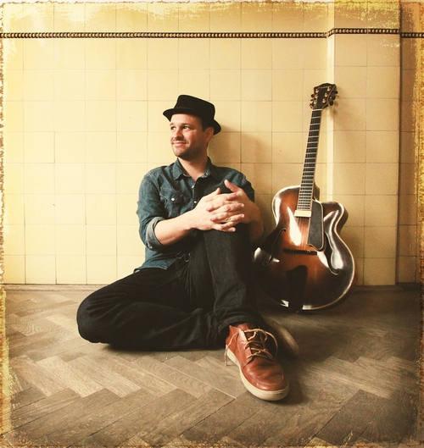
Mit seinen Songs begibt sich der Münchner Songwriter, Gitarrist und Sänger Phil Höcketstaller, besser bekannt als „Hundling“, am 8. Oktober auf eine Reise von den Giesinger Isarauen über das Glockenbachviertel und das Olympiastadion hinaus in die große, weite Welt.
Foto: Kur- & GästeService
Bad Füssing/Murxn Alberti

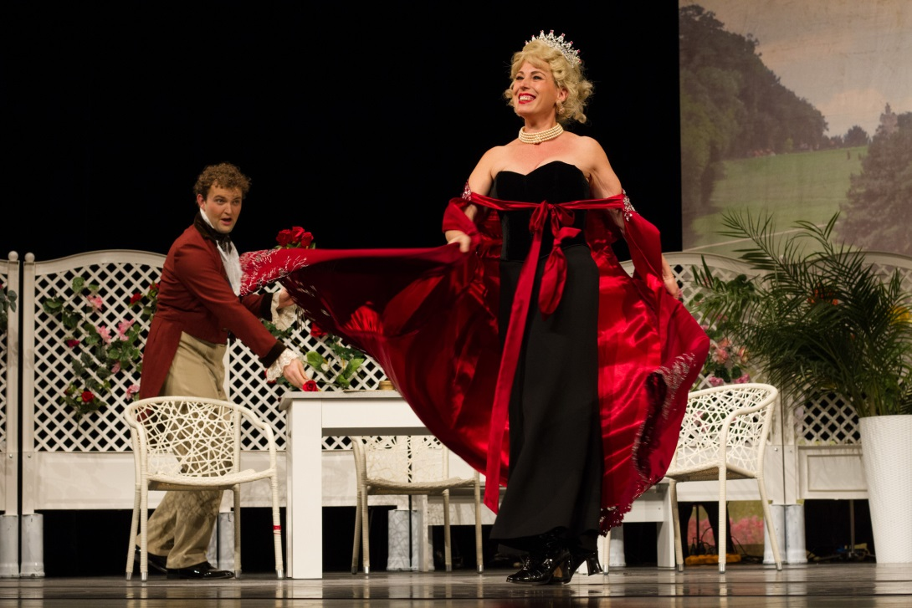

Die renommierte „Operettenbühne Wien“ zeigt die Strauß-Operette „Wiener Blut“
am 16.Oktober in Bad Füssing.
Foto: Kur- & GästeService Bad Füssing/Claudius Schutte

Hinweis für die Redaktion:
Diese Fotos sowie weitere Pressetexte und attraktive Pressebilder aus und über Bad Füssing zum kostenfreien Download und zur honorarfreien Nutzung in Druckqualität im Internet unter: http://badfuessing.newswork.de

